ПРИЛОЖЕНИЕ 1
к Указу Президента
Республики Казахстан
от 25 апреля 2017 года
№ 466

Приложение 54-1
к Описаниям

Медаль «Ел қорғаны» І степени

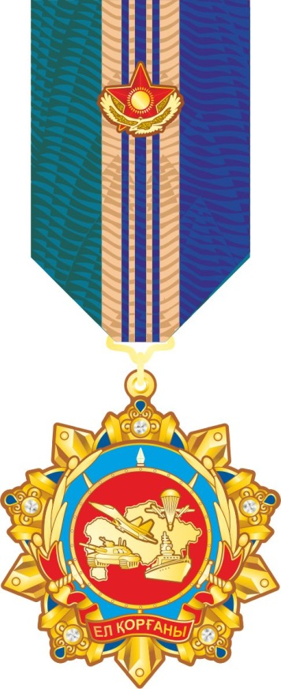
Муаровая лента
Рельеф блестящий
Эмаль голубая
Эмаль красная
Камни искусственные
Эмаль синяя

Аверс Реверс

10мм 12 мм 10 мм 32 мм
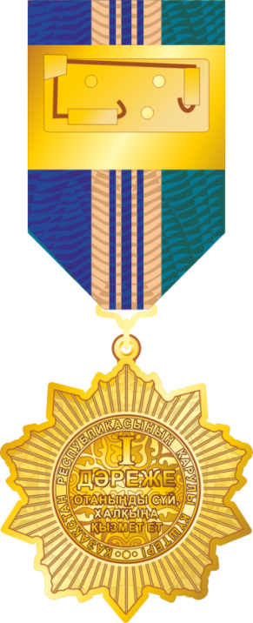
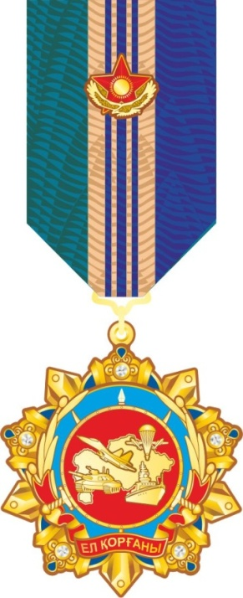

12 мм

42 мм

__________________________

ПРИЛОЖЕНИЕ 2
к Указу Президента
Республики Казахстан
от 25 апреля 2017 года
№ 466

Приложение 54-2
к Описаниям

Медаль «Ел қорғаны» ІІ степени

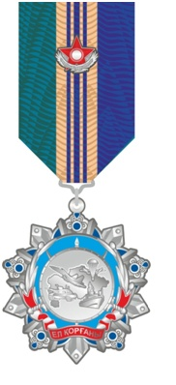
Муаровая лента
Рельеф блестящий
Эмаль голубая
Эмаль синяя
Эмаль красная

Аверс Реверс

10мм 12 мм 10 мм 32 мм
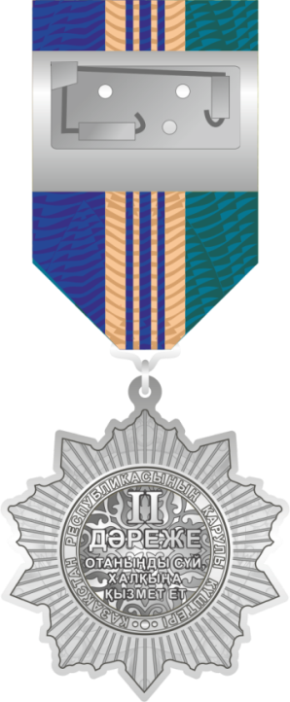
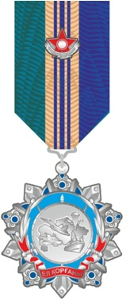

12 мм

42 мм

__________________________

